# Java项目开发手册

项目必须的软件环境dk8、STS或IntelliJ IDEA、Maven。不做赘述，自行百度。

## 目录结构

项目为maven结构格式。共有4个子模块 .

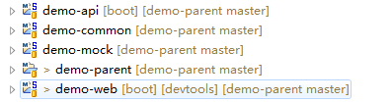

### Parent

Parent 用于管理模块和存放相关文档 详情见下图

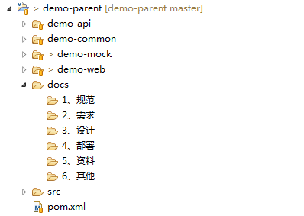

Docs

### Common

Common 用于放置工具方法和常用类 详情见下图

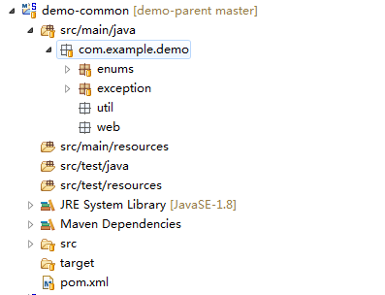

Enums 存放枚举类

Exception 存放自定义异常

Util 存放工具类

### Api

Api 用户定义Web Api 以及接口文档 详情见下图

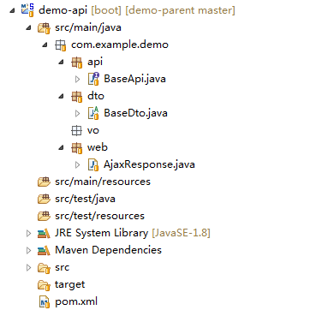

Api 存放服务定义接口

Dto 数据传输对象Data Transfer Object 必须继承BaseDto(实现了java.io.Serializable接口)

其中 AjaxResponse 是泛型类，详情请看代码

### Web

Web api实现和web应用 详情见下图

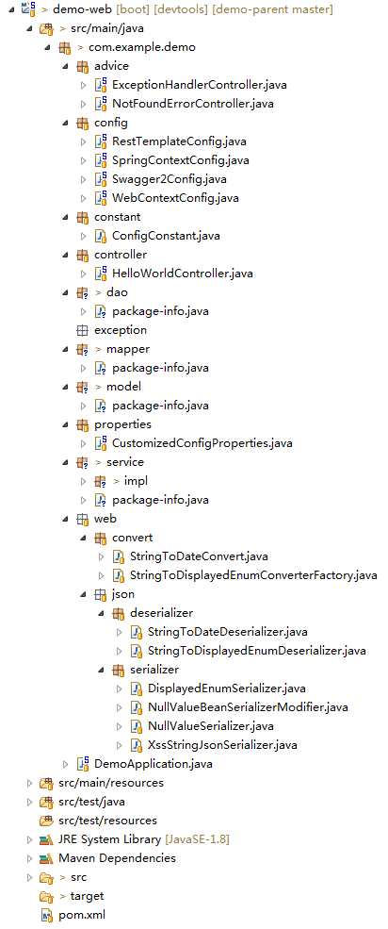

Advice controller全局异常处理

Config 项目配置文件 类名必须以Config 结尾

Constant 常量 类名必须以Constant 结尾

Controller 类名必须以Controller结尾

Dao 数据访问接口 可手动添加和修改方法

Mapper mybatis逆向工程自动生成的mapper文件 禁止手动添加和修改方法

Model mybatis逆向工程自动生成的持久对象文件 禁止手动修改

Properties 项目自定义属性文件

Service service接口，必须以service结尾

### Mock

Mock 存放项目测试代码，以及逆向生成类(临时) 详情见下图

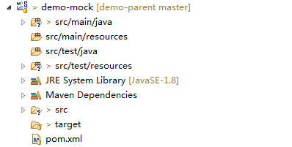

详情可参考代码规范